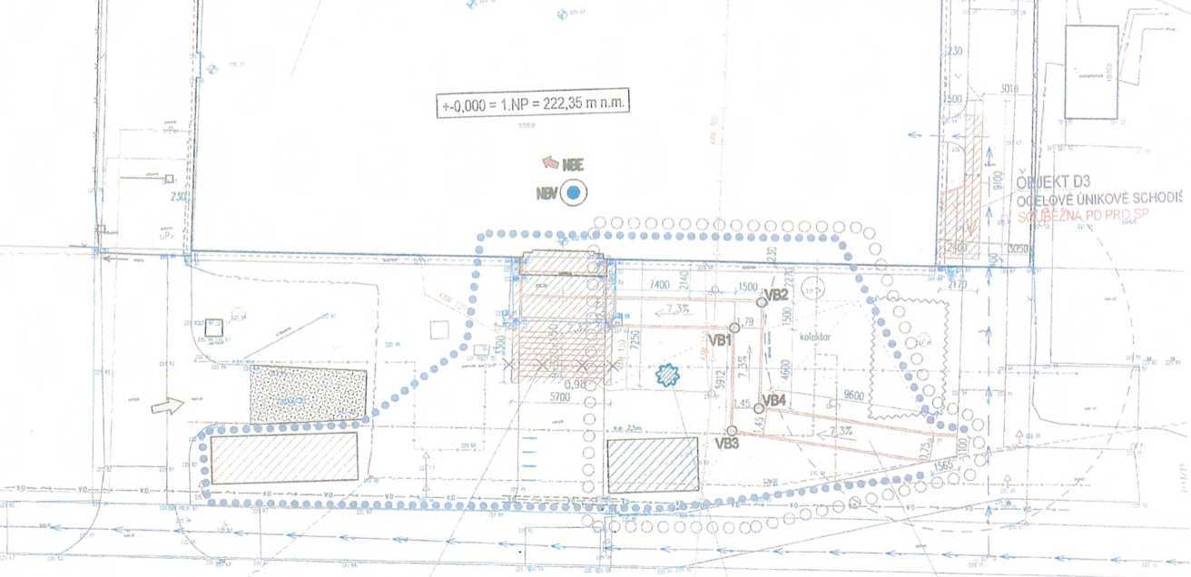
OZN. | X | y
OZN. |  | 643 512.793 .
VB1 _ VB2 | 1 061 909.429 | 643 512.793 .
VB1 _ VB2 | 1 061 908.011 | 648 51L2J5_
VB3 | ' P061 915,333 | ■
VB4 | 1 061 914.102 | 648 511.540

OOOOOOOO
IZZZZZ
OBJEKT D4 OBJEKT D2 (101)
SADOVÉ ÚPRAVY _{N0V}ý PŘÍSTUPOVÝ CHODNÍK
SOUBĚŽNÁ PD ^{p}RO SP
^NK
OBJEKT D1/
PŘÍSTAVBA PŘEDNÍHO A ZADNÍHO
VSTUPNÍHO OBJEKTU
S' SOUBĚŽNÁ SAMOSTATNÁ PD PRO SP
NOVÝ PŘÍSTUPOVÝ CHODNÍK - NÁVRH:
O O O O O O hranice řešeného území
—; NAVRHOVANÉ PRVKY A KONSIRUKCE
, 1 ZPEVNW PIOCHA - NOVÝ PŘÍSIUPOVŽ CHODNÍK ,
KRY! - BETONOVÁ l)I.A?BA II. A an j
ZÁKLADNÍ VYTYČOVACÍ BODY (JTSK)
BODY OZNAČENY NA VÝKRESU PŮDORYSU

LEGENDA POV :
HRANICE STAVENIŠTĚ TRVALÁ
• ••••••• MOBILNÍ OPLOCENÍ S VJEZDOVOU BRANOU HRANICE STAVENIŠTĚ DOČASNÁ
SKLADOVACÍ PLOCHA
MANIPULAČNÍ PLOCHA
PROVIZORNÍ SJEZD / KOMUNIKACE - nopř. PANELY
VJEZD NA STAVENIŠTĚ
NAPÁJECÍ BOD ELEKTRO (předpoklad)
NAPÁJECÍ BOD VODY (předpoklad)

